GE Silent-db20 Anschlusssteckmuffe

Geberit

Eigenschaften

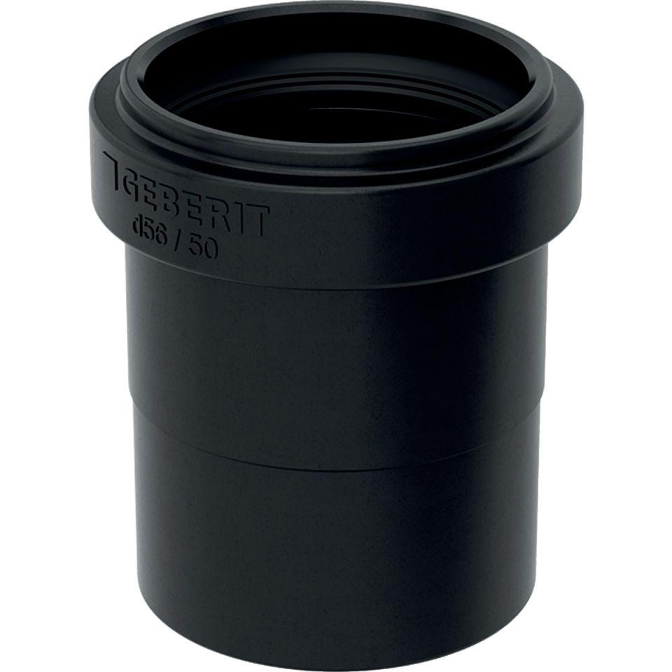

GTIN:

4025416354307

HAN:

305040143

Werkstoff

Kunststoff, PE-HD, mineralverstärkt

Verbindungsart

Spannverbinder